Sjabloon technisch ontwerp

Naam: Melle van Meegersen

Leerlingnummer: 1041544

Datum: 18-05-2020

Inhoudsopgave

Technische specificaties 3

Functionaliteiten 3

Gebruikersschermen 3

Uitvoerontwerp 3

Relationeel datamodel 3

# Technische specificaties

## Functionaliteiten

*Werk het functioneel en grafisch ontwerp uit naar technische specificaties. Gebruik hierbij, indien mogelijk, schematechnieken (bijv. Use Case, Activity Diagram, Class Diagram).  
Je dient ervoor te zorgen dat de oplossing/uitwerking haalbaar en realistisch is.*

Inloggen Use Case

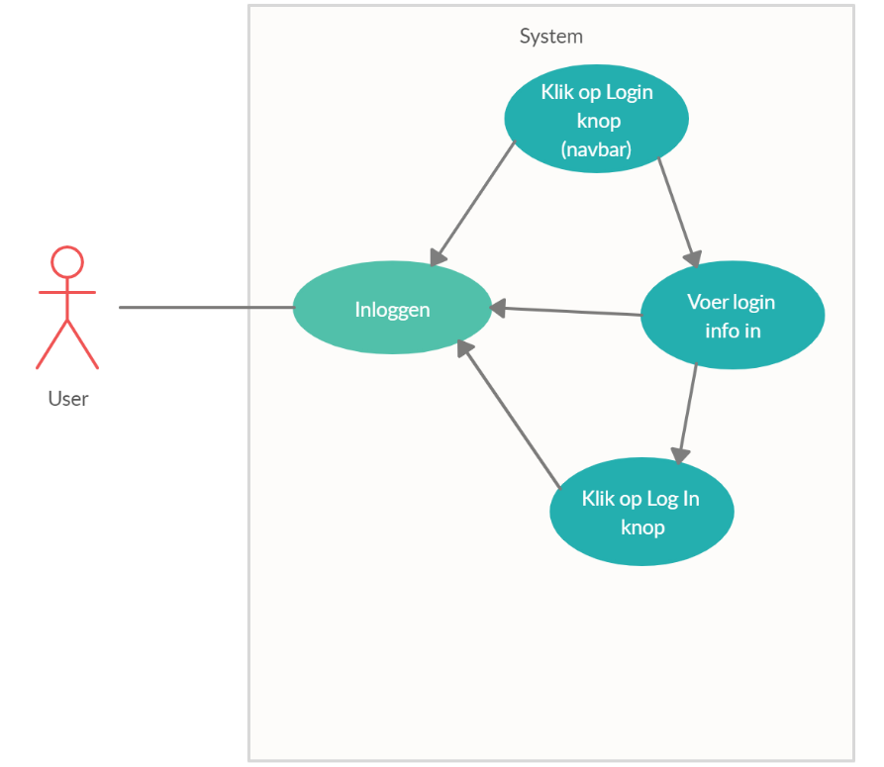

Registreren Use Case

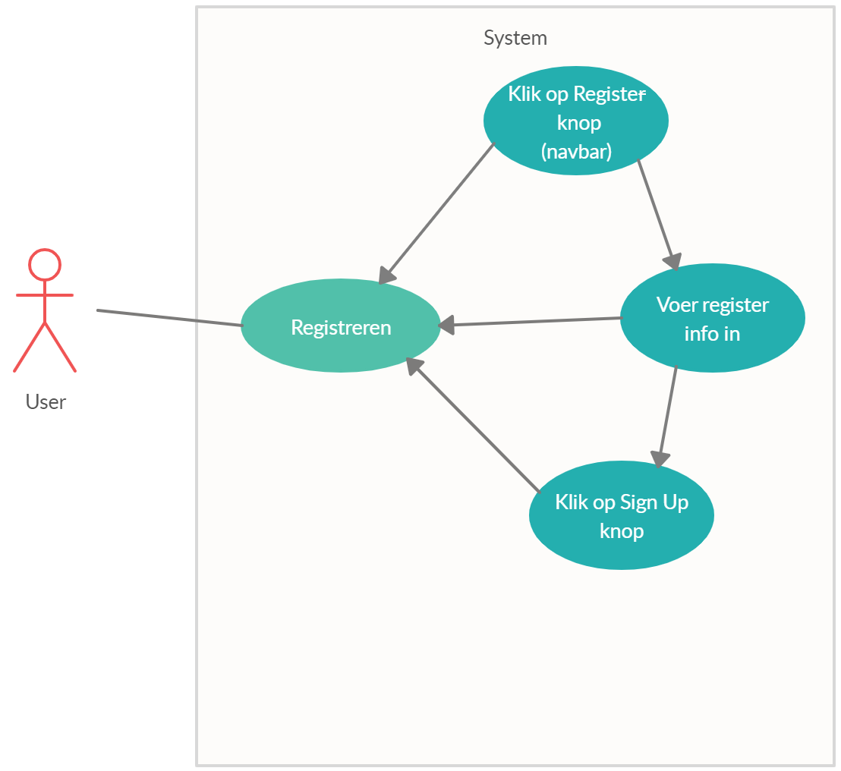

## Gebruikersschermen

*Werk hier de gebruikersschermen uit het functioneel ontwerp uit. Gebruik daarbij het* *Basis schermlay-out uit het functioneel ontwerp.*

## Layout voor de “Rooms” pagina

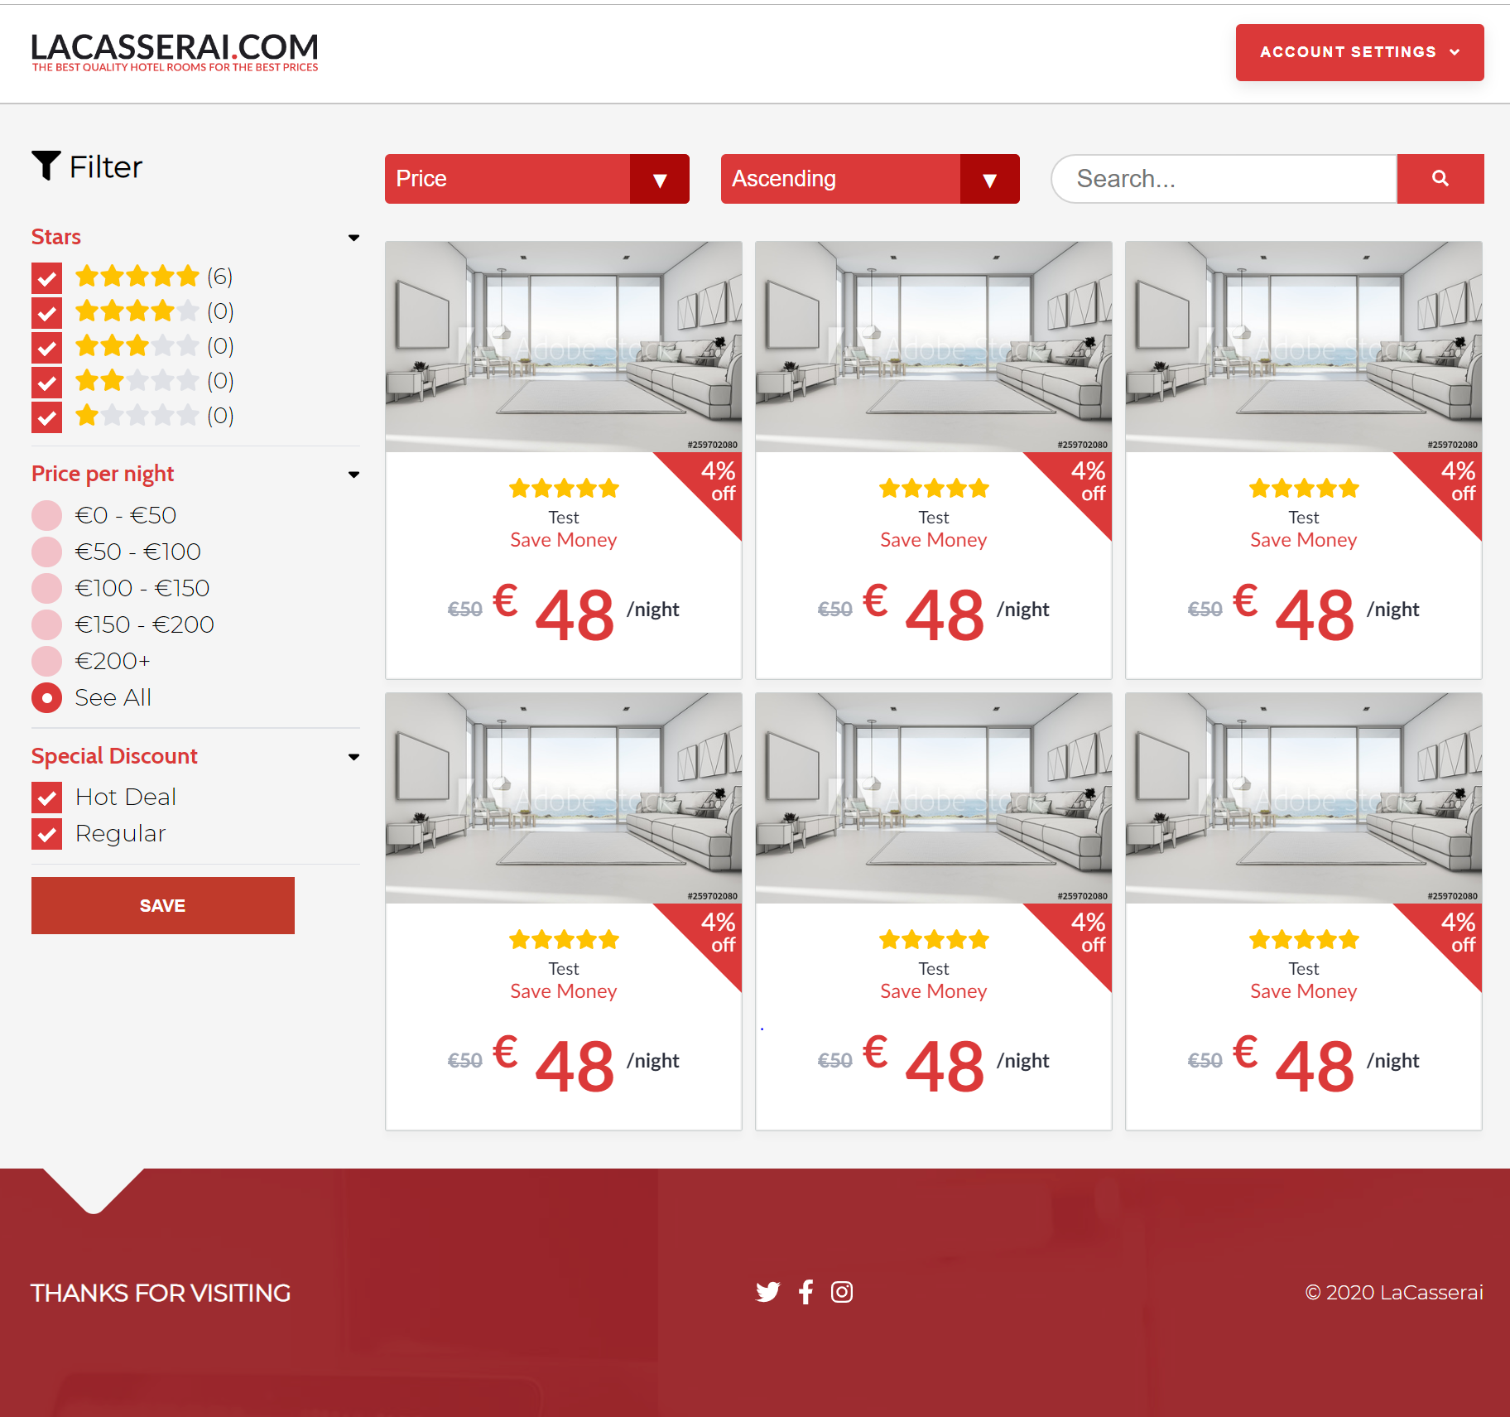

## Layout voor de “Admin” paginas

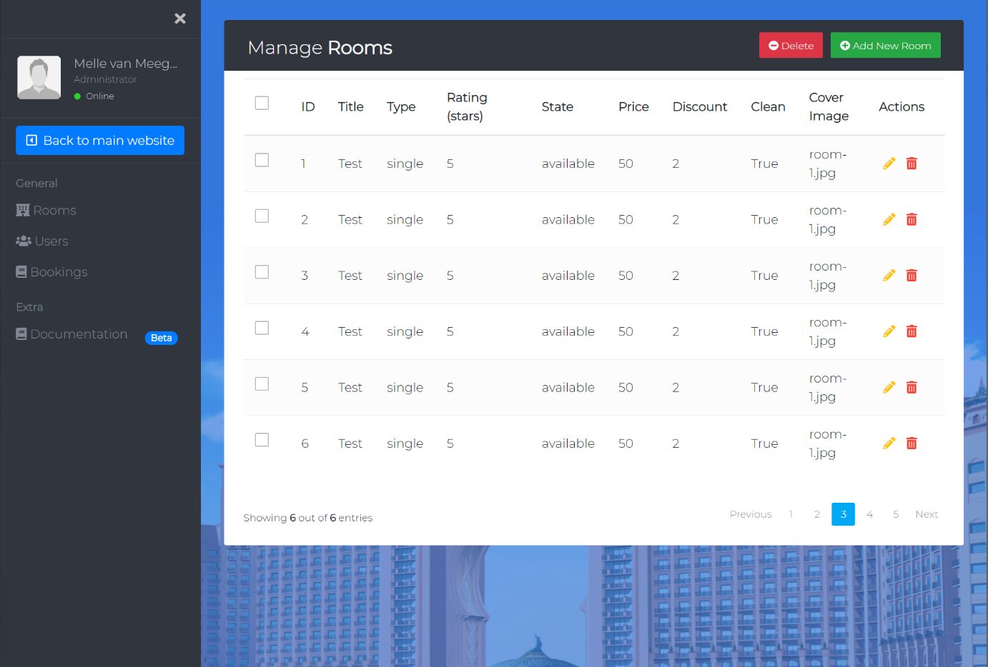

# Uitvoerontwerp

*Werk de uitvoer/output van de applicatie uit*

# Relationeel datamodel

* Normaliseer de overzichten en eventueel formulieren. Gebruik hiervoor de 0e tot en met 3e normaalvorm.
* Voeg de 3e normaalvormen samen tot een 3e normaalvorm.
* Normaliseer de informatiebehoefte op basis van de overzichten en eventueel formulieren uit het functioneel ontwerp. Geef het resultaat van deze normalisatie weer in een Entiteit Relatie Diagram (ERD). Laat daarbij duidelijk naar voren komen:
  + welke entiteiten gebruikt worden;
  + welke eigenschappen of attributen gebruikt worden en bij welke entiteiten zij horen;
  + welke sleutels gebruikt worden;
  + welke relaties er zijn.
* Maak op basis van het ERD de datadictionary. Gebruik daarvoor het onderstaand schema per entiteit.

|  |  |  |
| --- | --- | --- |
|  | Naam entiteit | |
| Definitie |  | |
| Attribuutnaam | Datatype | Toelichting |
| … | … | … |
| … | … | … |
| … | … | … |
| Relatie | Toelichting | |
| R1 | … | |
| R2 | … | |